


Centro De Ciencias Básicas

Ingeniería en Sistemas Computacionales

Materia: Instrumentación electrónica

Práctica #3

8vo A

Profesor: Luis Antonio Raygoza Pérez

Kimberly Guadalupe Marmolejo García - 351186
Rafael Márquez Macías - 350426
Christian Isaac Martinez Sánchez - 349312
Camila Jaasiel Mendoza Martínez - 347948

Problema:
Una galga extensiométrica de 10Ω sin deformación y 18Ω con deformación máxima, se conecta a un puente de Wheatstone y un amplificador de instrumentación AD620. Determinar R_{G} para que V_{O} entregue 3.3V.
Desarrollo:
Primero, siguiendo las reglas del puente de Wheatstone para un sensor con pendiente ascendente, se determinaron los siguientes valores para los componentes del circuito
- R_{X} = R₂
- R₂ = R_{min} = 10Ω
- El valor de las otras dos resistencias será de 1kΩ, es decir R₁ = R₃ = 1kΩ
Luego se realizaron varios cálculos para obtener R_{G} y así un V_{O} = 3.3V:
- Voltaje de salida del puente de Wheatstone
Siguiendo la fórmula:
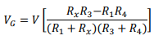
Se tiene que cuando R_{X} = 10Ω
$$V_{G1}=\left(5\right)\left(\frac{10Ω\left(1kΩ\right)-1kΩ\left(10Ω\right)}{\left(1kΩ+10Ω\right)\left(1kΩ+10Ω\right)}\right)=0$$
Luego cuando R_{X} = 18Ω
$$V_{G2}=\left(5\right)\left(\frac{18Ω\left(1kΩ\right)-1kΩ\left(10Ω\right)}{\left(1kΩ+18Ω\right)\left(1kΩ+10Ω\right)}\right)=38.9036mV$$
- Calcular R_{G}
Consideramos la fórmula de la ganancia:
Y consideramos que:
$$V_{o}=G*V_{G}$$
Si queremos que V_{o} = 3.3V entonces sustituimos y despejamos para R_{G}:
$$V_{o}=\left(1+\frac{49.4kΩ}{R_{G}}\right)*38.9036mV⟹3.3V=\left(1+\frac{49.4kΩ}{R_{G}}\right)*38.9036mV⟹\frac{3.3V}{0.0389036V}=1+\frac{49.4kΩ}{R_{G}}⟹\frac{3.3V}{0.0389036V}-1=\frac{49.4kΩ}{R_{G}}⟹R_{G}\left(\frac{3.3V}{0.0389036V}-1\right)=49.4kΩ⟹R_{G}=\frac{49400Ω}{\frac{3.3V}{0.0389036V}-1} ⟹R_{G}=589.3226Ω≈589Ω$$

Resultados:
Una vez que conocemos el valor para todos los componentes del circuito, se realizó el siguiente en el simulador (multisim):
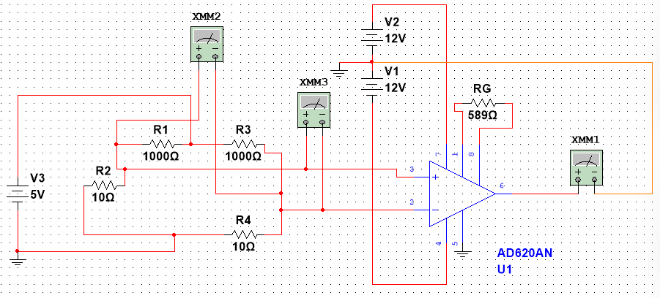
Iniciamos la simulación y los valores obtenidos son los siguientes:
Cuando R_{X} = 10Ω
- V_{G} = -2.971nV ≈ 0V
- V_{O} = 1.464mV ≈ 0V
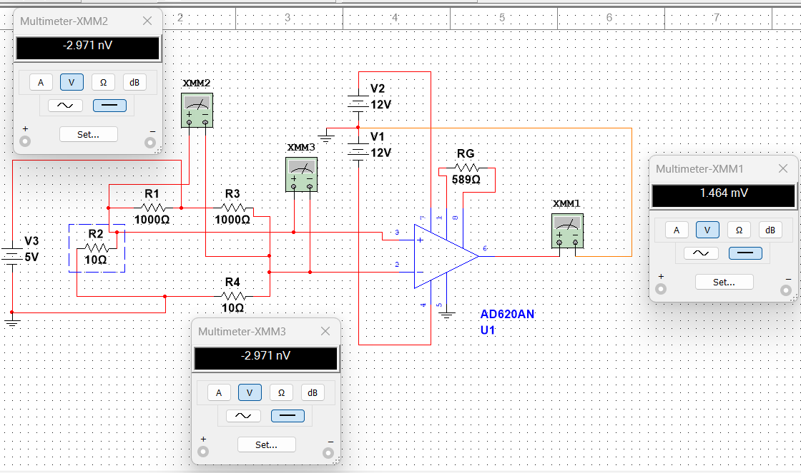

Luego cuando R_{X} = 18Ω
- V_{G} = 38.904mV ≈ 38.9036mV
- V_{O} = 3.303V ≈ 3.3V
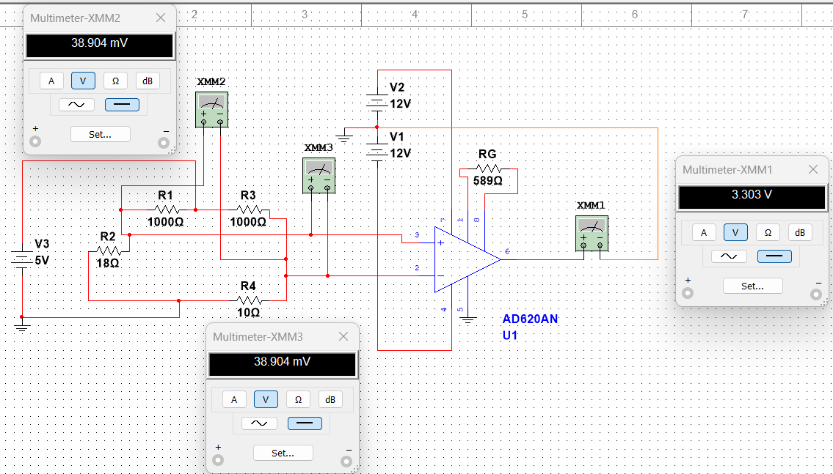
La grafica que modela este comportamiento es la siguiente:
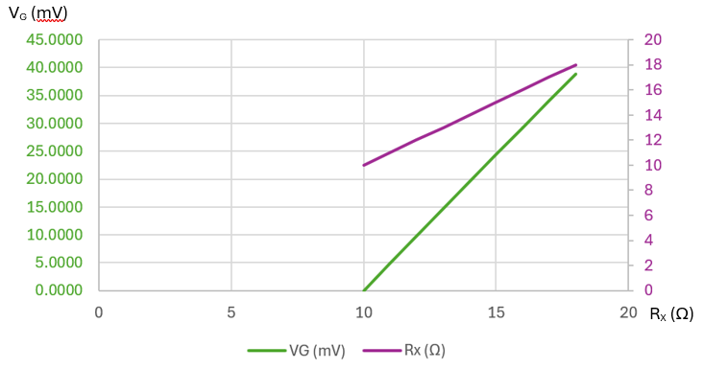

Conclusiones:
Camila: En esta práctica se utilizó un amplificador de instrumentación AD620 junto con un puente de Wheatstone para amplificar la señal generada por un sensor resistivo que varía entre 10 Ω y 18 Ω. Se ajustó la ganancia del amplificador mediante la resistencia (R_{G}) para escalar el pequeño voltaje diferencial del puente hasta obtener aproximadamente 3.3 V a la salida. Con ello se comprobó cómo el puente de Wheatstone permite detectar pequeñas variaciones de resistencia y cómo el AD620 facilita el acondicionamiento de la señal para obtener un nivel de voltaje útil.
Kimberly: La práctica permitió observar cómo el AD620 extrae el voltaje diferencial del puente, eliminando el voltaje de modo común y entregando una salida escalada a 3.3 V. Este proceso de amplificación y ajuste de ganancia resulta crítico para que los cambios en el sensor sean interpretados correctamente por sistemas digitales o microcontroladores.
Christian: En esta práctica se implementó un sistema de medición utilizando un puente de Wheatstone y un amplificador de instrumentación AD620 con el objetivo de detectar y amplificar pequeñas variaciones de resistencia provenientes de un sensor resistivo que varía entre 10 Ω y 18 Ω. El puente permitió generar un voltaje diferencial proporcional al cambio en la resistencia del sensor, mientras que el amplificador AD620 se encargó de amplificar dicha señal mediante el ajuste de la resistencia de ganancia (RG). Gracias a este proceso fue posible escalar una señal diferencial muy pequeña hasta obtener un voltaje de salida cercano a 3.3 V, lo que facilita su interpretación por sistemas electrónicos como microcontroladores o circuitos de adquisición de datos.
Rafael: En esta práctica se utilizó un puente de Wheatstone junto con el amplificador de instrumentación AD620 para detectar y amplificar pequeñas variaciones de resistencia en un sensor que cambia entre 10 Ω y 18 Ω. El puente permitió generar un voltaje diferencial proporcional al cambio de resistencia, mientras que el AD620 amplificó la señal mediante el ajuste de la resistencia de ganancia (RG) hasta obtener aproximadamente 3.3 V a la salida. Con esto se comprobó la utilidad de este tipo de circuitos para acondicionar señales pequeñas y hacerlas adecuadas para su lectura por sistemas electrónicos o microcontroladores.

